本资料仅供内部使用！

<OPS-商品>
操作手册

2016年3月12日

修改记录

制定日期 | 生效日期 | 制定 / 修订 内容摘要 | 页数 | 版本 | 拟稿 | 审查 | 批准

目 录
1 简介 1
1.1 手册目的 1
1.2 手册范围 1
2 系统简述 1
3 组织结构管理功能 1
3.1 集团管理 1
3.2 大区管理 3
3.3 城市管理 5
3.4 门店管理 6
3.5 楼层管理 8
3.6 专柜管理 9
3.7 销售渠道管理 12
3.8 供应商管理 13
3.9 合同管理 14
4 品牌信息管理功能 14
4.1 品牌管理 14
4.2 品牌关联管理 16
4.3 门店与门店品牌管理 18
5 分类信息管理 18
5.1 工业分类管理 18
5.2 统计分类管理 19
5.3 管理分类管理 20
5.4 展示分类管理 20
5.5 属性字典管理 22
6 商品信息管理 25
6.1 商品管理 25
6.2 商品状态管理 27
6.3 商品上下架管理 28
6.4 专柜商品管理 29
6.5 促销活动标签管理 32
6.6 尺码对照表管理 34
6.7 大码商品管理 34
6.8 库存管理 35
6.9 价格管理 37
7 图片压缩管理 37
7.1 查询 37
7.2 添加 38
7.3 删除 38
7.4 修改 38
8 数据字典管理 38
8.1 查询 39
8.2 添加 39
8.3 修改 40
8.4 删除 40
9 阈值信息管理 40
9.1 价格阈值管理 40
9.2 库存阈值管理 41

简介
本章将简要地说明OPS-商品的相关功能操作。

手册目的
本手册的目的在于告诉用户，本系统提供了哪些功能，以及如何正确地、有效地来使用这些功能。

组织结构管理功能
对门店商品按照组织层级由上至下的关系配置功能

集团管理
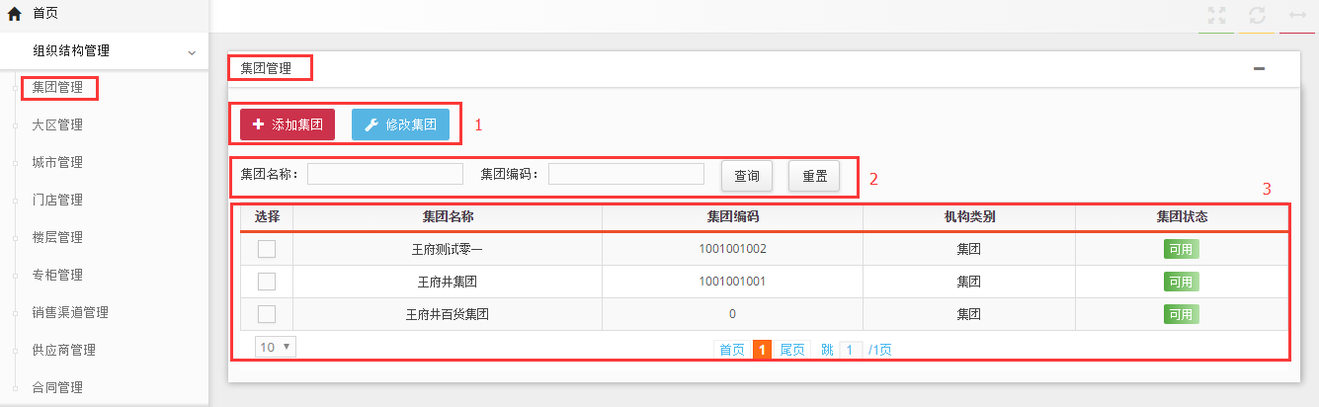
第1部分为操作按钮区域
第2部分为查询区域，提供重置功能，重置后，查询框数据清空。
第3部分为集团信息列表，包含集团名称、集团编码、机构类别和集团状态等字段。
供用户对集团级别的关系进行添加和修改

查询集团
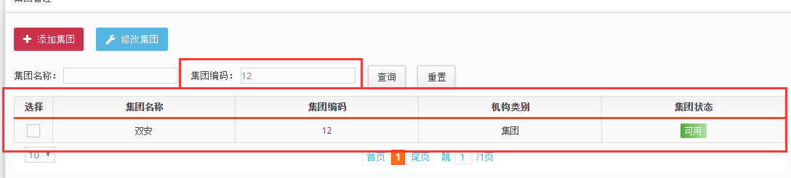
第一步：输入集团名称和集团编码
第二步：点击【查询】

添加集团
第一步：点击【添加集团】按钮，可以对集团进行添加。其中集团编码和集团名称为必填。集团名称必须是由1到20位的中文或者"-"组成
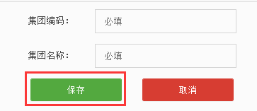
第二步：点击保存，并弹窗确认后，集团添加完毕，展示在集团列表中。
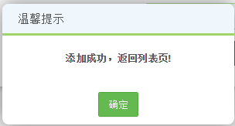

修改集团
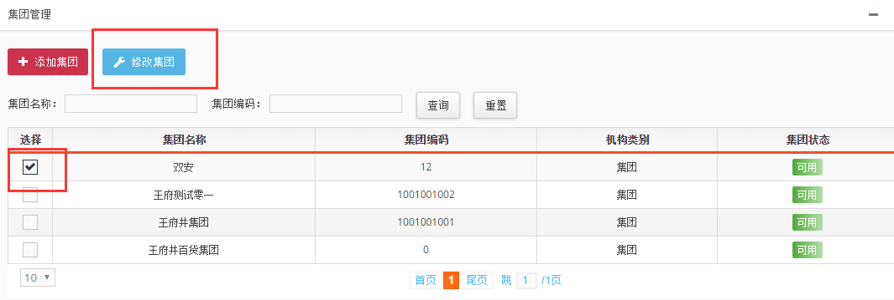
第一步：选择需要修改的集团内容，进行勾选
第二步：勾选后，选择修改集团，进入集团修改弹窗，填写集团编码和集团名称
第三步：保存后，会到集团管理列表界面

大区管理
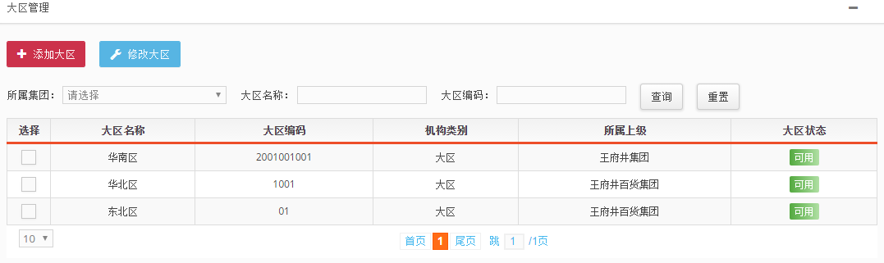
大区管理功能同集团管理操作同理。

查询大区
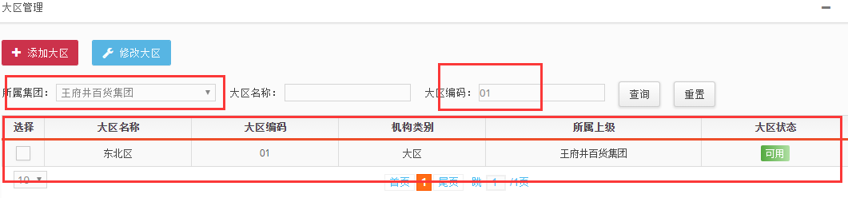
第一步：输入集团名称和集团编码
第二步：点击【查询】

添加大区
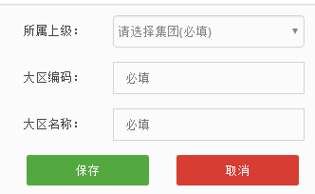
第一步：点击【添加大区】
第二步：选择所属上级（所属上级需已添加），填写大区编码和名称
第三步：点击【保存】即可对大区进行添加

修改大区
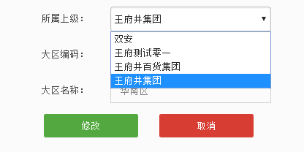
第一步：选择需要修改的大区内容，进行勾选
第二步：勾选后，选择修改大区，进入大区修改弹窗，对大区内容进行修改
第三步：保存后，跳入大区管理列表界面

城市管理

查询城市
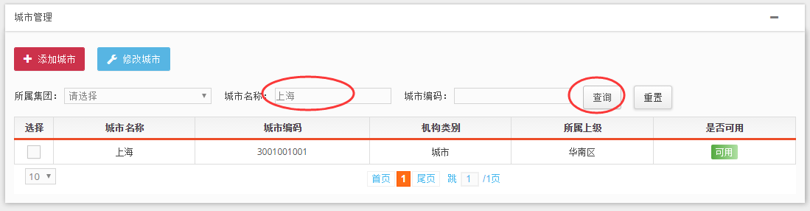
第一步：通过所属集团、城市名称或城市编码为条件查询
第二步：点击【查询】

添加城市
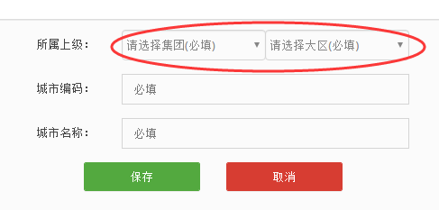
第一步：选择所属上级，集团和大区
第二步：填写城市编码
第三步：填写城市名称
第四步：点击【保存】，添加成功
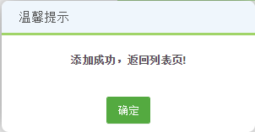

修改城市
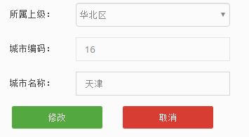
第一步：选择需要修改的城市内容，进行勾选
第二步：勾选后，选择修改上级，进行城市内容的修改
第三步：保存后，跳入城市管理列表界面

门店管理

查询门店
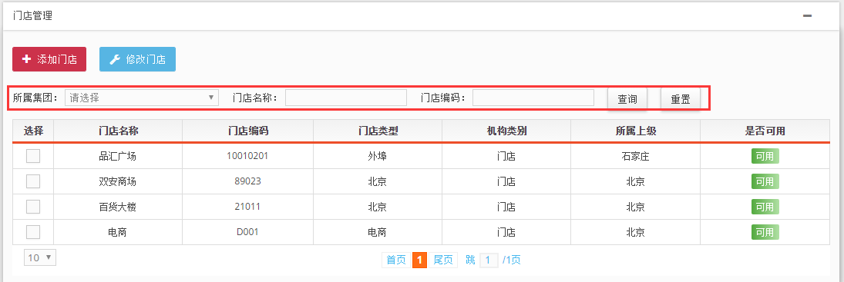
第一步：通过所属集团、门店称或门店编码为条件查询
第二步：点击【查询】

添加门店
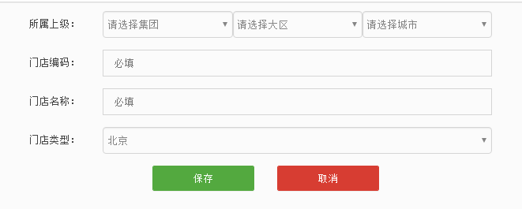
第一步：选择所属上级，选择大区和城市
第二步：填写门店编码
第三步：填写门店名称
第四步：选择门店类型
第五步：点击【保存】，添加成功

修改门店
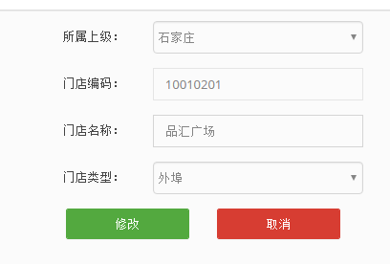
第一步：选择需要修改的门店内容，进行勾选
第二步：勾选后，选择修改上级，对所需内容进行修改
第三步：保存后，跳入城市管理列表界面

楼层管理

查询楼层
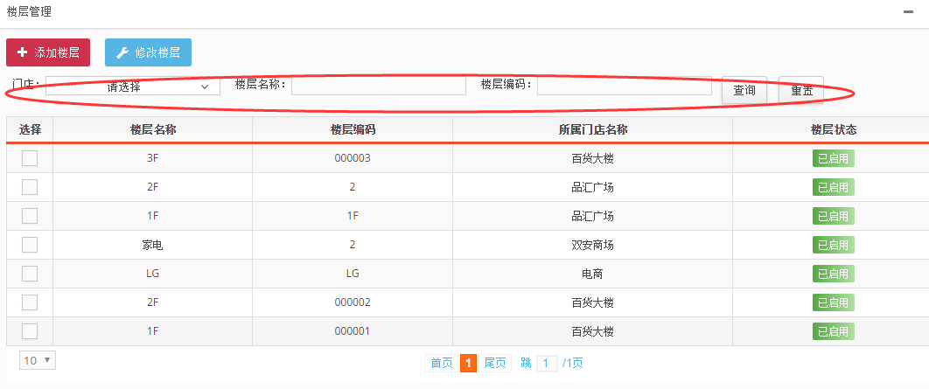
第一步：通过选择门店、龙城名称或楼层编码为条件查询
第二步：点击【查询】

添加楼层
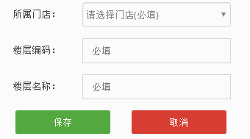
第一步：选择所属门店
第二步：填写楼层编码和名称
第三步：点击【保存】，保存楼层信息

修改楼层
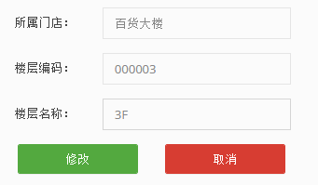
第一步：选择需要修改的楼层内容，进行勾选
第二步：勾选后，选择【修改】，进行修改
第三步：保存后，跳入楼层管理列表界面

专柜管理

查询专柜
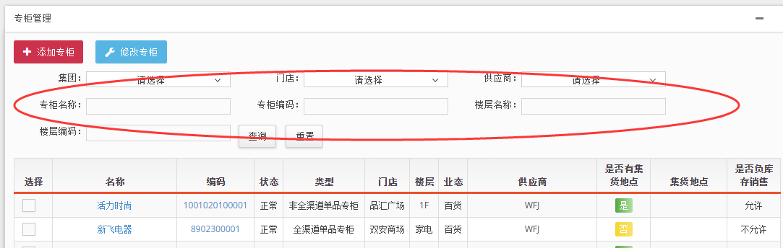
第一步：通过选择集团、门店、供应商，或输入专柜名称、编码、楼层名称、编码等关键字段进行查询
第二步：点击【查询】，即可查询专柜相关信息

添加专柜

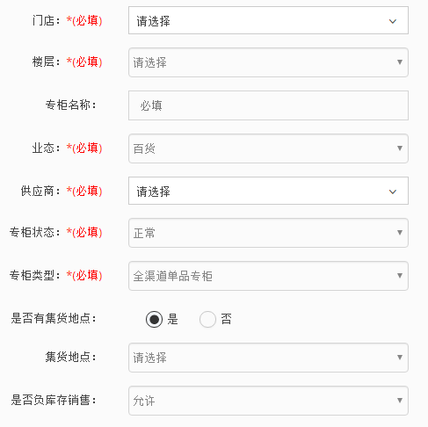
第一步：点击【添加专柜】
第二步：选择门店、楼层、业态、供应商、专柜状态、类型、激活地点、是否负库存销售等内容，同时填写必填项
第三步：添加渠道
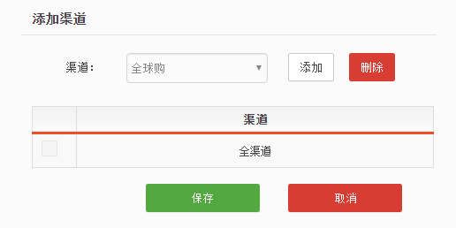
第一步：维护渠道类别，详见组织结构管理-销售渠道管理
第二步：选择渠道
第三步：点击【保存】，即完成专柜配置

修改专柜
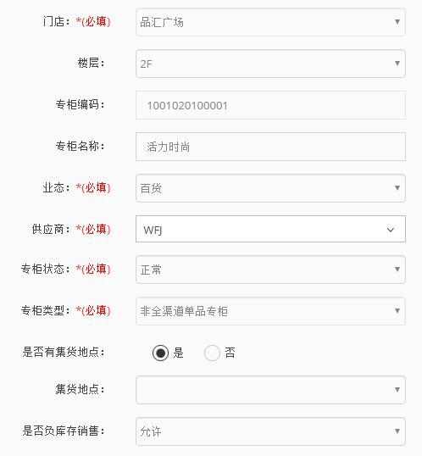
第一步：勾选所需修改的专柜，点击【修改】
第二步：对专柜内容进行修改
第三步：对该专柜渠道内容进行修改
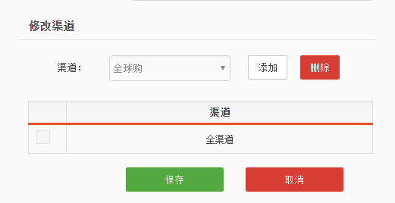
第四步：点击【保存】，完成修改。

销售渠道管理

查询销售渠道
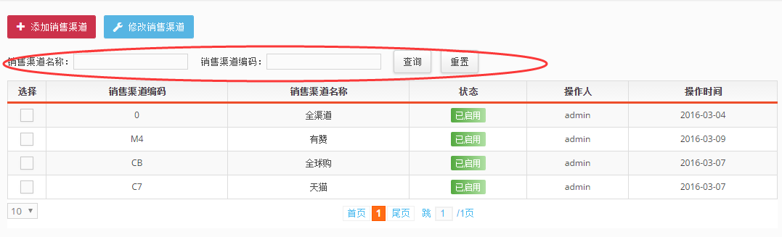
第一步：填写渠道名称或渠道编码
第二步：点击【查询】，查询相关渠道信息

添加销售渠道
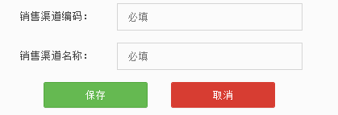
第一步：点击【添加销售渠道】
第二步：填写销售渠道编码及名称
第三步：点击【保存】，完成销售渠道的添加

修改销售渠道
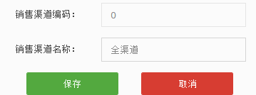
第一步：勾选所需修改的渠道信息
第二步：点击【修改】
第三步：修改相关内容
第四步：点击【保存】，完成销售渠道的修改

供应商管理

查询供应商
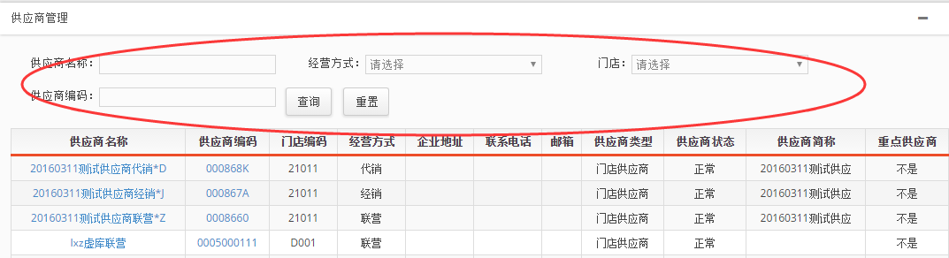
第一步：通过供应商名称、经营方式、门店、供应商编码等条件进行查询
第二步：点击【查询】，即可查询供应商相关信息

合同管理

查询合同
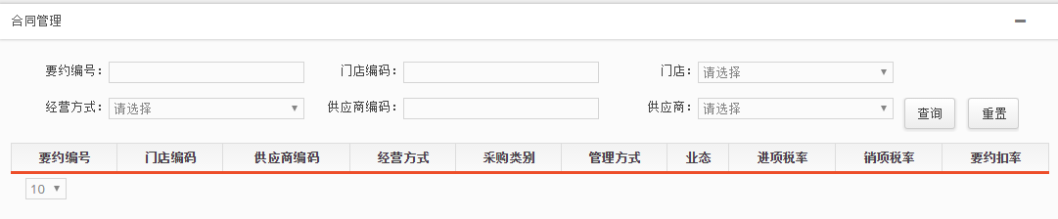
第一步：通过要约号、门店编码、门店、经营方式、供应商编码、供应商等条件进行查询
第二步：点击【查询】，即可查询合同相关信息

品牌信息管理功能

品牌管理

品牌查询
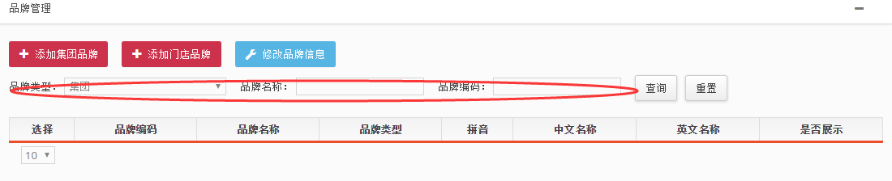
第一步：通过品牌类型、品牌名称或品牌编码对品牌信息进行查询
第二步：点击【查询】，查询相关品牌信息

添加集团品牌
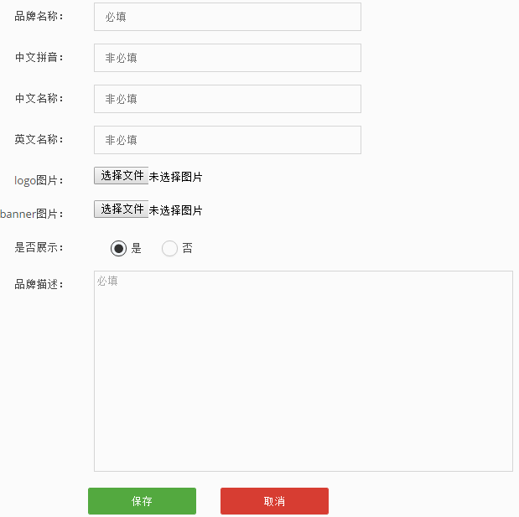
第一步：点击【添加集团品牌】
第二步：填写品牌相关信息，包含品牌名称、拼音、中文名称、英文名称、logo（上传图片）、banner（上传图片）、是否展示和描述等内容
第三步：点击【保存】完成品牌信息的管理

添加门店品牌
与4.1.2添加集团品牌操作一致

修改品牌信息
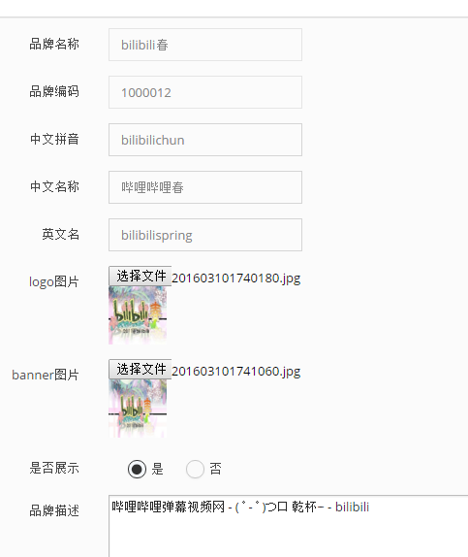
第一步：勾选所需修改的品牌内容
第二步：点击【修改】
第三步：弹窗内修改相关品牌信息

品牌关联管理
为集团品牌和门店品牌进行关联
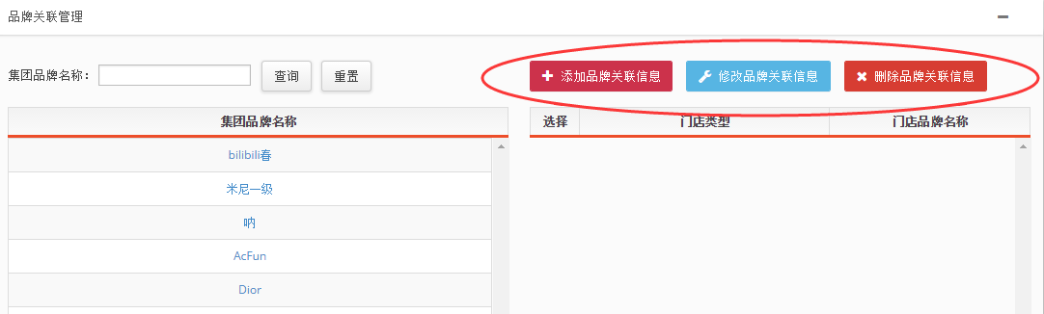

添加品牌关联关系
第一步：查询并选择所需集团品牌
第二步：点击【添加品牌关联关系】
第三步：将门店品牌拖入右侧建立与集团品牌的关系

修改品牌关联关系
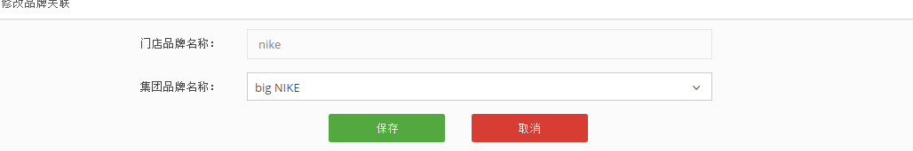
第一步：点击需要修改的集团品牌
第二步：勾选该集团品牌下的门店品牌
第三步：改变关联关系

删除品牌关联关系
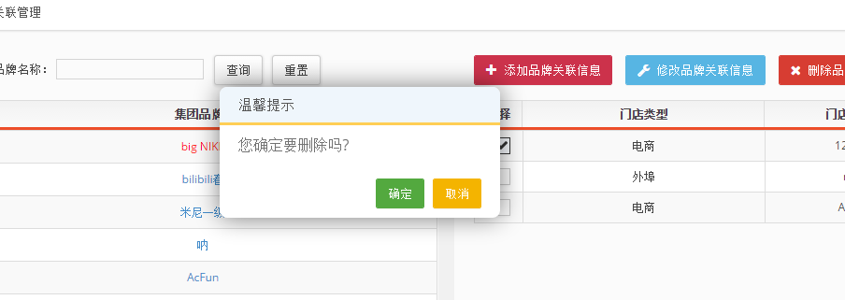
第一步：点击需要修改的集团品牌
第二步：勾选该集团品牌下的门店品牌
第三步：点击【删除品牌关系】
第四步：弹窗确认框点击【确认】，即删除该集团品牌与门店品牌的关系

门店与门店品牌管理
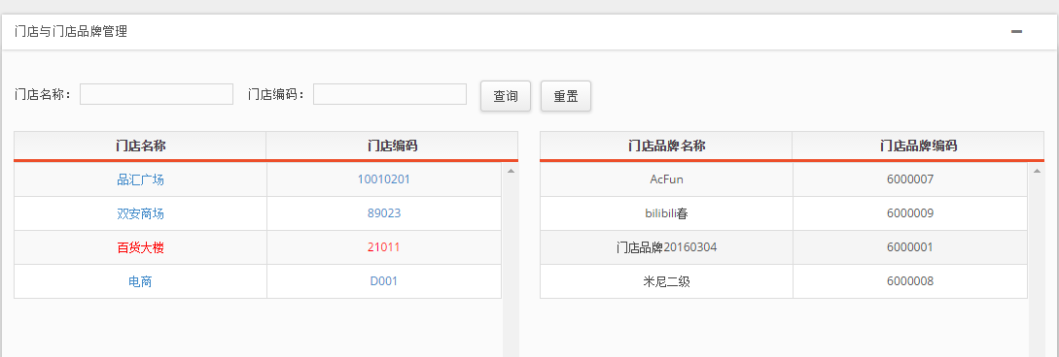
对门店和门店品牌进行查询，可查询出门店下的品牌信息

分类信息管理

工业分类管理

添加
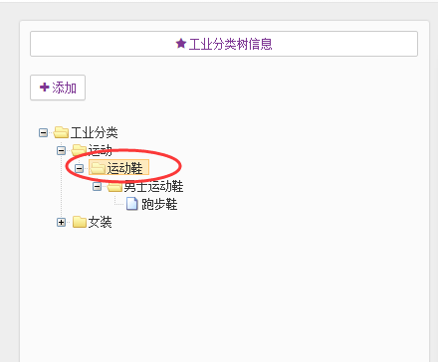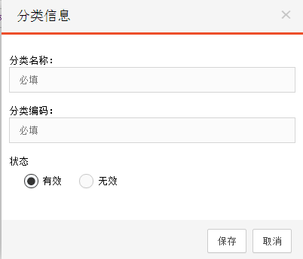
第一步：选择要添加的分类级名称
第二步：点击【添加】
第三步：填写分类名称和分类编码
第四步：选择状态
第五步：点击【保存】

维护
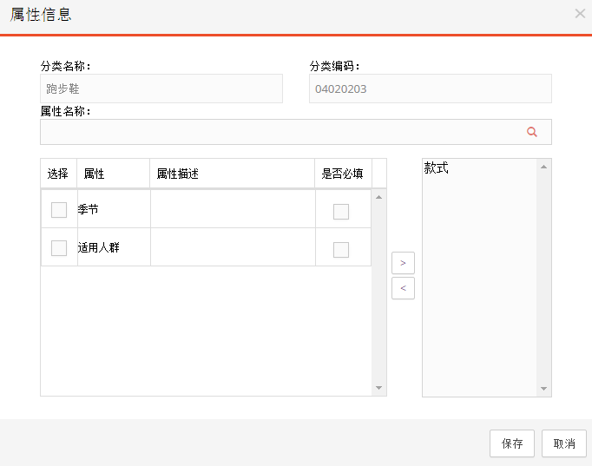
第一步：点击所要维护的分类
第二步：点击【维护】
第三步：选择所需维护的属性
第四步：点击【右箭头】
第五步：点击【保存】

统计分类管理

添加
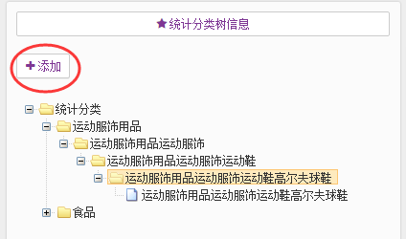
第一步：选择要添加的分类级名称
第二步：点击【添加】
第三步：填写分类名称和分类编码
第四步：选择状态
第五步：点击【保存】

管理分类管理

查询
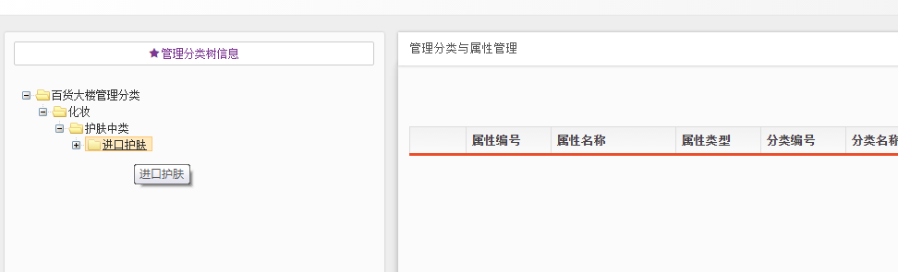
第一步：选择要添加的分类级名称
第二步：与右侧内容对应查询

展示分类管理

添加
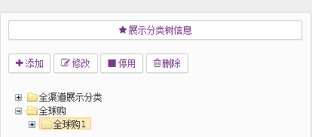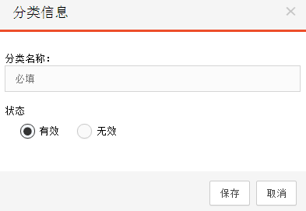
第一步：选择要添加的分类级名称
第二步：选择添加
第三步：填写分类名称
第四步：选择状态
第五步：点击【保存】，完成添加。

修改
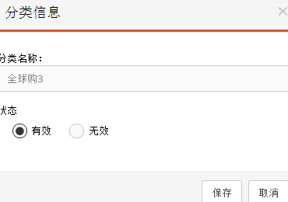
第一步：选择分类级信息
第二步：点击修改
第三步：修改其名称及状态
第四步：点击【保存】完成修改

停用
第一步：选择分类级信息
第二步：点击【停用】，该类级将停用

删除
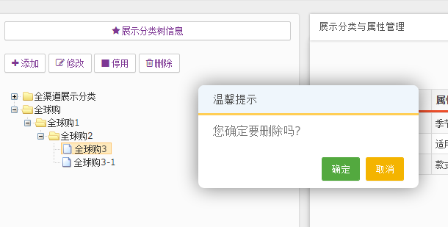
第一步：选择分类级信息
第二步：点击【删除】，弹窗点击【确定】，完成删除

维护
第一步：点击所要维护的分类
第二步：点击【维护】
第三步：选择所需维护的属性
第四步：点击【右箭头】
第五步：点击【保存】

属性字典管理

查询
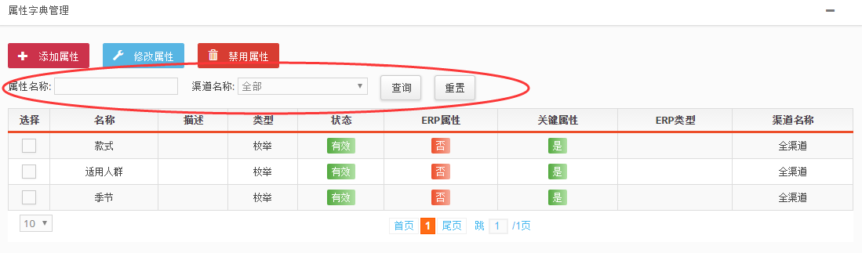
通过属性名称或选择渠道名称进行查询

添加
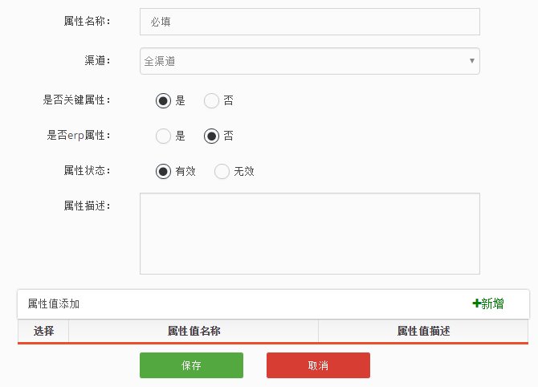
第一步：点击【添加】
第二步：填写属性名称、选择渠道及属性相关状态、填写属性描述
第三步：点击【添加】填写属性值名称和描述
第四步：点击【保存】，完成添加

修改
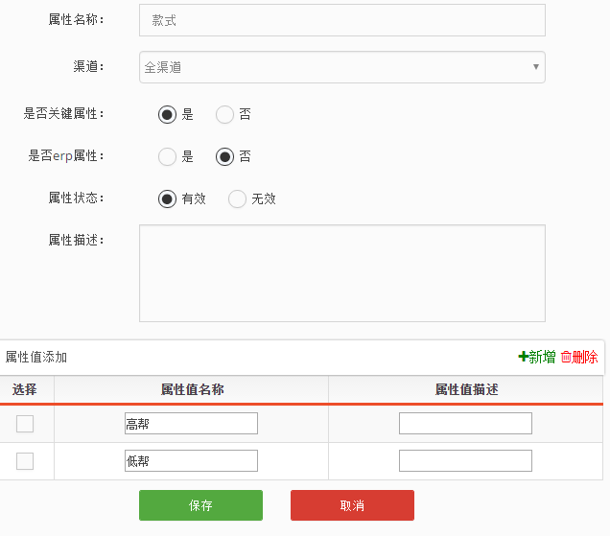
第一步：点击所需修改的属性
第二步：点击【修改】
第三步：对属性的内容进行修改
第四步：点击【保存】

禁用
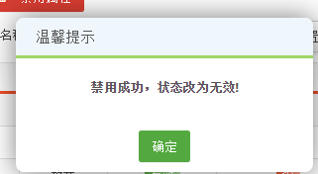
第一步：选择所需禁用的属性
第二步：点击【禁用】
第三步：弹窗点击【确定】

商品信息管理

商品管理

商品查询
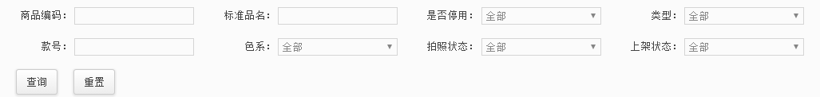
第一步：通过商品编码、标准品名、停用状态、类型、款号、色系、拍照状态、上架状态等条件进行查询
第二步：点击【查询】，查看商品相关信息

添加商品
（1）基本信息添加
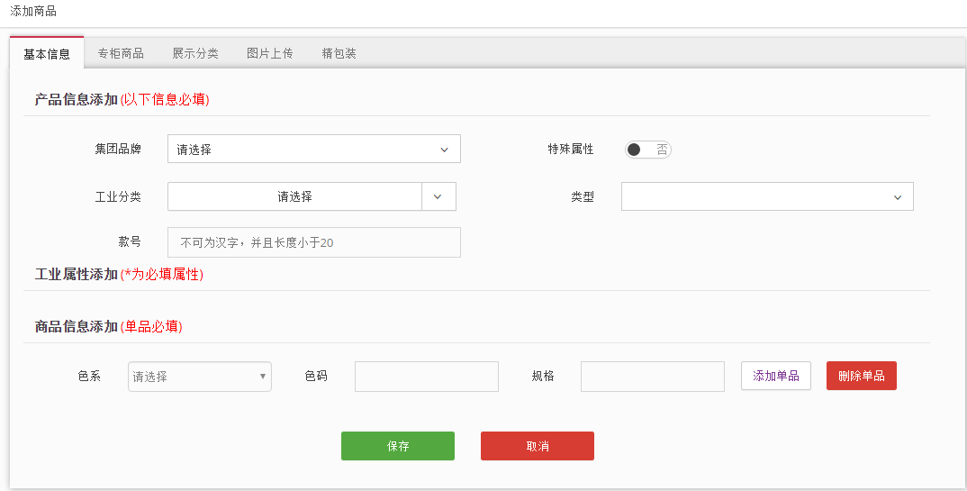
第一步：点击【添加商品】
第二步：填写商品基本信息和款号，以及选择集团品牌和工业分类等商品信息
第三步：点击【保存】
（2）添加专柜商品
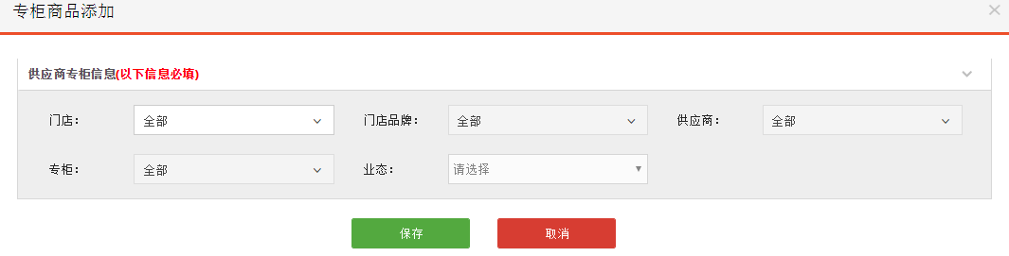
第一步：选择门店，品牌，供应商，专柜，业态等信息
第二步：点击【保存】完成添加
（3）图片上传
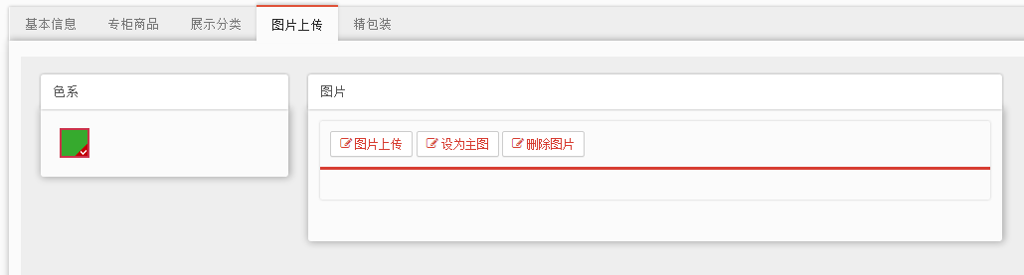
- 图片上传
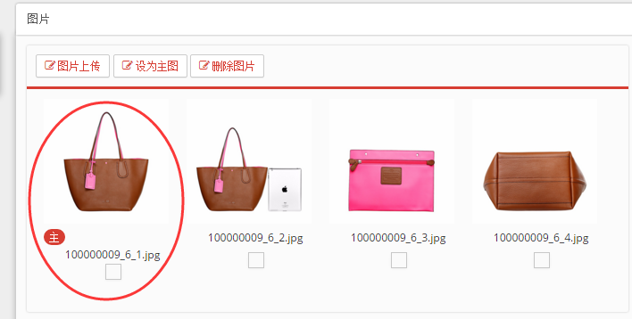
第一步：点击图片上传
第二步：选择所需图片
- 设为主图
第一步：选择所需图片
第二步：点击【设为主图】
- 删除图片
第一步：选择所需图片
第二步：点击【删除图盘】
（4）精包装
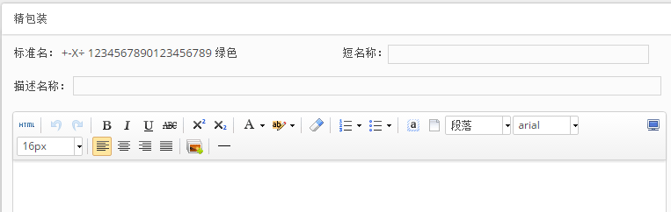
第一步：编辑商品的描述信息
第二步：点击【保存】

修改商品
第一步：选择所需修改的商品
第二步：选择相关模块进行修改，功能同6.1.2添加商品的相关功能

商品状态管理

查询
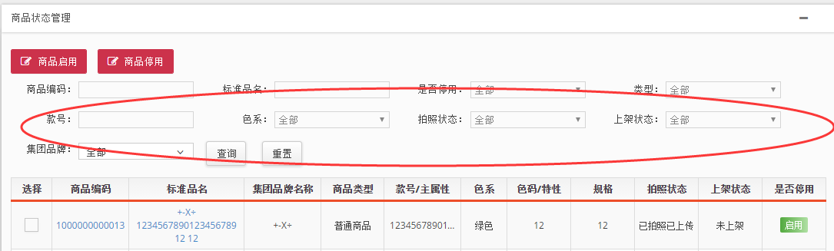
第一步：通过商品编码、标准名称、停用状态、类型、款号、色系、拍照状态、上架状态、集团品牌等条件查询相关商品
第二步：查询商品信息

启用
商品在启用状态时，才能上架
第一步：选择所需商品
第二步：点击【启用】，商品为启用状态。

停用
第一步：勾择所需的商品
第二步：点击【停用】，状态修改完成

商品上下架管理

查询
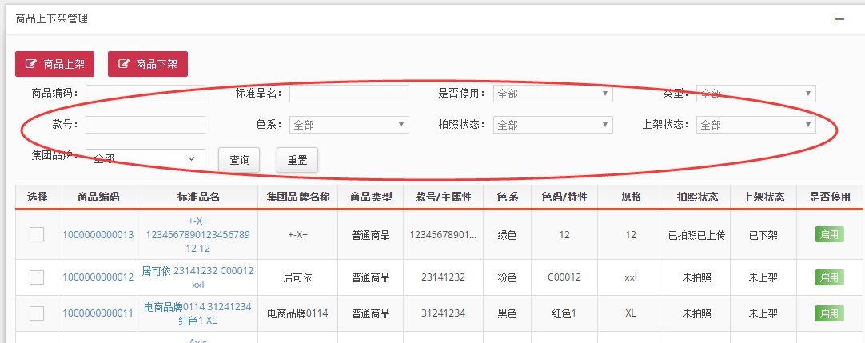
第一步：通过商品编码、标准名、停用状态、类型、款号、色系、拍照状态、上架状态、集团品牌等查询商品的上架状态
第二步：查询商品相关信息

上架
第一步：勾选所需商品
第二步：点击【商品上架】，满足商品上架条件的商品，即可上架

下架
第一步：勾选所需商品
第二步：点击【商品下架】

专柜商品管理

查询
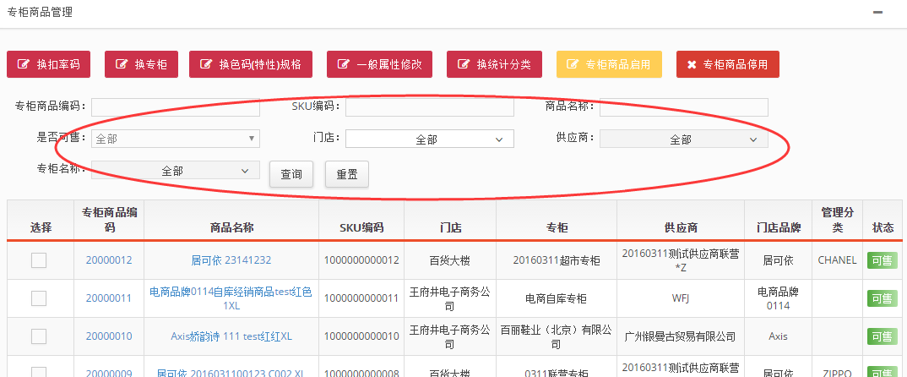
第一步：通过装柜商品编码、SKU、商品名称、是否可售、门店、供应商、专柜名称等字段进行查询
第二步：查询专柜商品相关信息

换扣率码
百货联营商品可更换扣率码
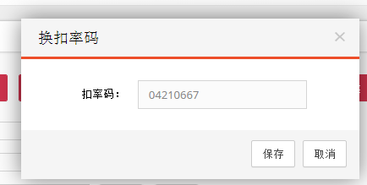
第一步：选择所需商品
第二步：点击【换扣率码】，修改扣率码
第三步：点击【保存】

换专柜
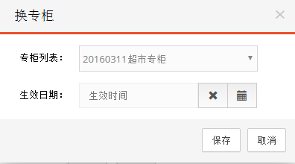
第一步：选择所需商品
第二步：点击【换专柜】，修改所属专柜
第三步：点击【保存】

换色码（特性）规格
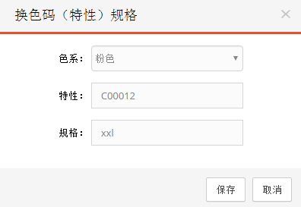
第一步：选择所需商品
第二步：点击【换色码】，修改色码
第三步：点击【保存】

一般属性修改
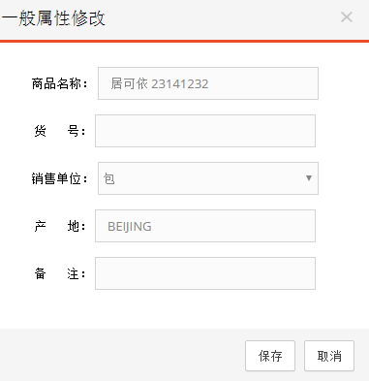
第一步：选择所需商品
第二步：点击【一般属性修改】，修改属性
第三步：点击【保存】

换统计分类
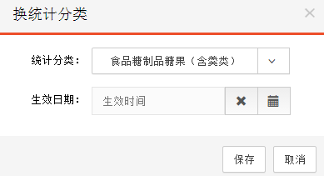
第一步：选择所需商品
第二步：点击【统计分类】，修改统计分类
第三步：点击【保存】

专柜商品启用、停用
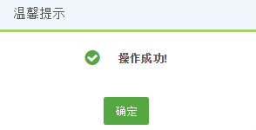
第一步：选择所需商品
第二步：点击【启用】或【停用】，修改专柜商品状态
第三步：点击【保存】

促销活动标签管理

查询
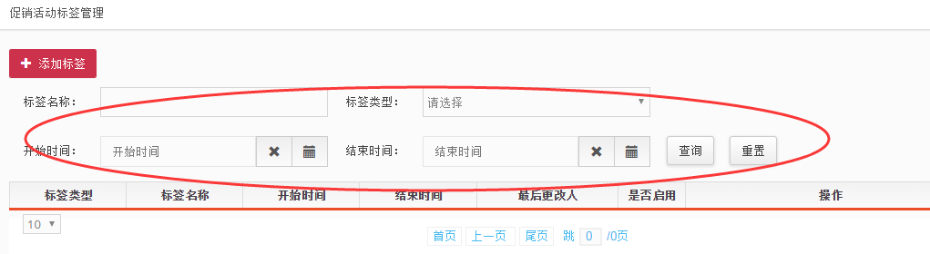
第一步：通过标签名称、类型、开始结束时间，查询标签信息
第二步：查询标签的相关信息

添加
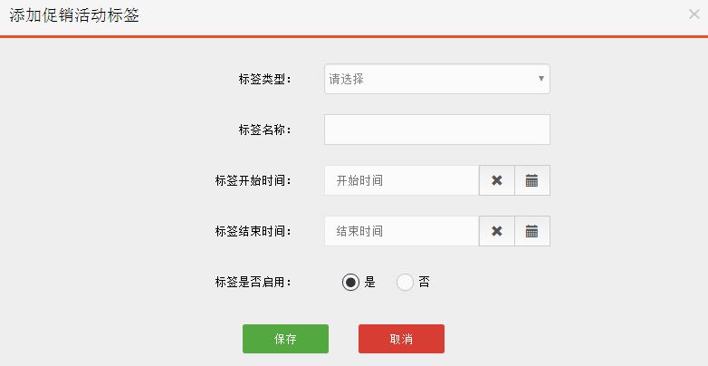
第一步：点击【添加标签】
第二步：填写相关标签信息，设置标签类型，名称，开始结束时间，启用状态
第三步：点击【保存】

标签操作
（1）停用
修改标签的使用状态
（2）修改
点击后修改标签信息
（3）添加专柜商品
点击后，为专柜商品设置该标签
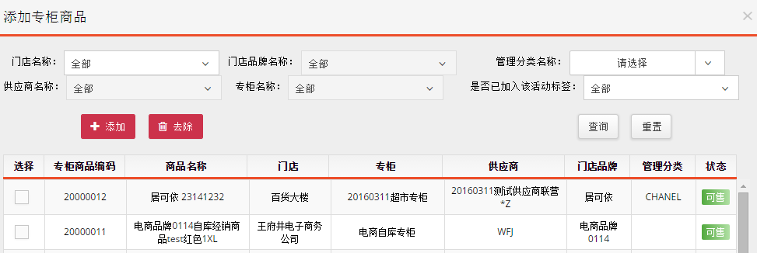
（4）批量导入
点击后，支持批量为商品添加标签
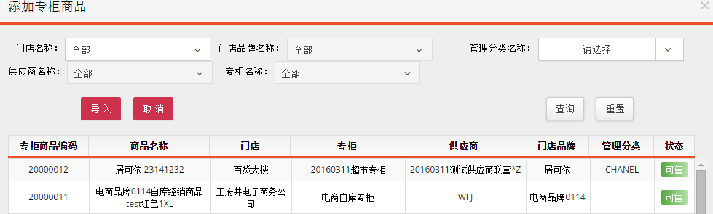

尺码对照表管理

查询
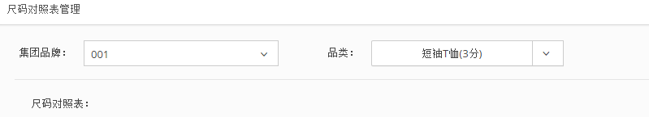
根据集团品牌、品类，查询尺码表

新增
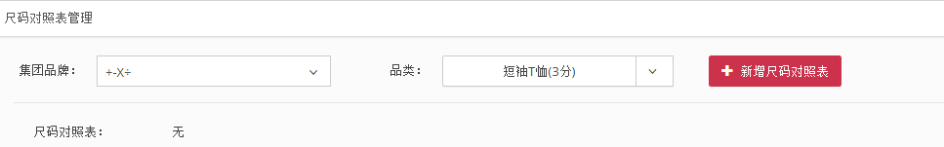
第一步：选择集团品牌
第二步：选择品类
第三步：点击【新增尺码对照表】
第四步：添加尺码表

大码商品管理
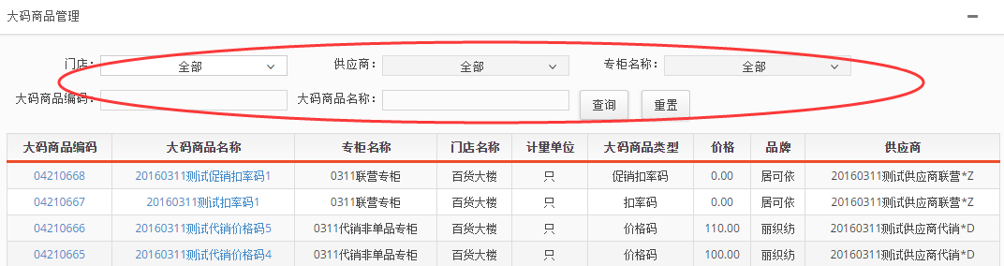

查询列表
第一步：通过门店、供应商、专柜名称、大码商品编码、大码商品名称等条件查询大码商品
第二步：查询大码相关信息

查看详情
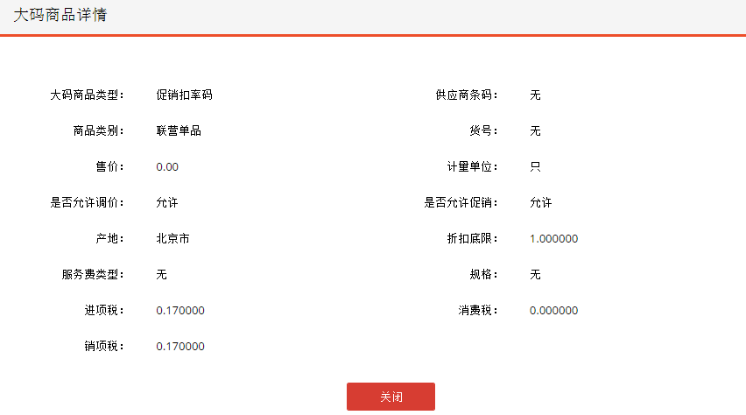
第一步：点击所需大码商品
第二步：点击商品名称查看详情

库存管理

查询
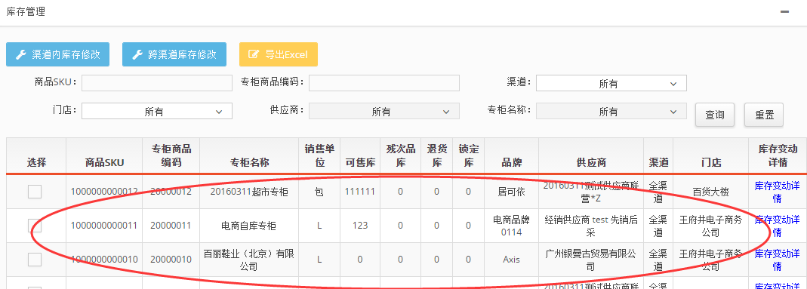
第一步：通过商品SKU、编码、渠道、门店、供应商、装柜名称，查询商品库存的相关信息
第二步：商品库存查询

渠道内库存修改
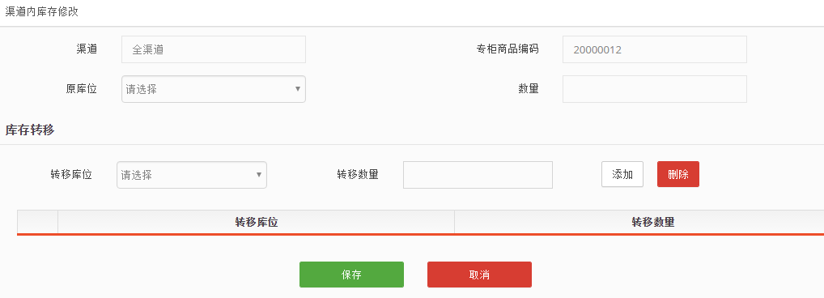
第一步：选择所需商品
第二步：点击【渠道内修改库存】，填写库存转移位置
第三步：点击【保存】

跨渠道修改库存
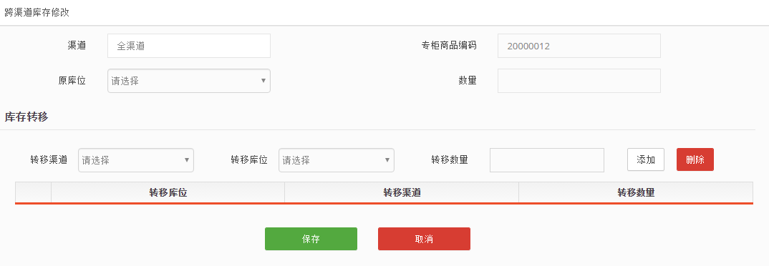
第一步：选择所需商品
第二步：点击【跨渠道修改库存】，填写库存转移位置及所跨渠道
第三步：点击【保存】

导出
点击【导出】，支持库存信息的Excel导出

价格管理

查询
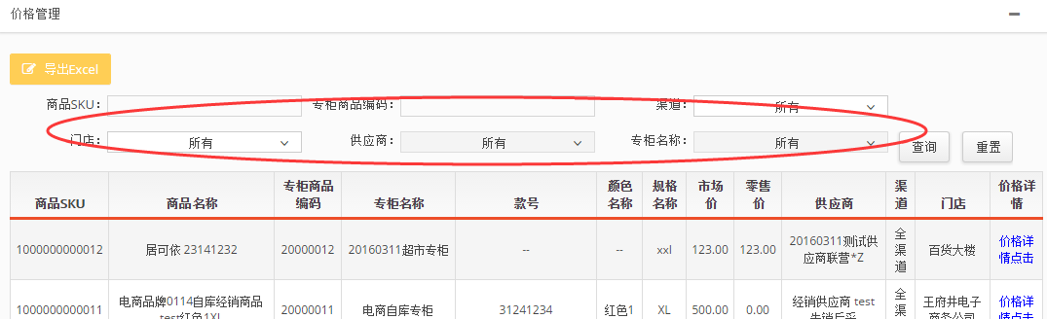
第一步：通过SKU、专柜商品编码、渠道、门店、供应商、商品名等信息查询商品价格
第二步：查询商品价格相关信息
第三步：点击【价格详情】查看商品价格具体信息

导出
点击【导出】，支持库存信息的Excel导出

图片压缩管理

查询
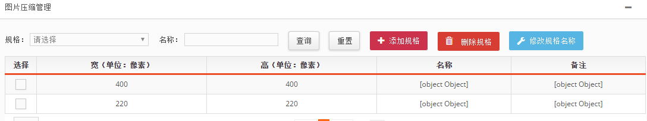
第一步：通过规格、名称，对图片进行查询
第二步：查询图片压缩相关信息

添加
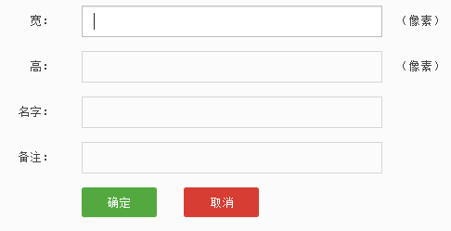
第一步：点击【添加图片规格】
第二步：填写规格信息
第三步：点击【确定】

删除
第一步：选择所需图片内容
第二步：点击【删除】

修改
第一步：点击所需图片内容
第二步：点击【修改】，修改相关图片压缩信息
第三步：点击【确定】

数据字典管理

查询
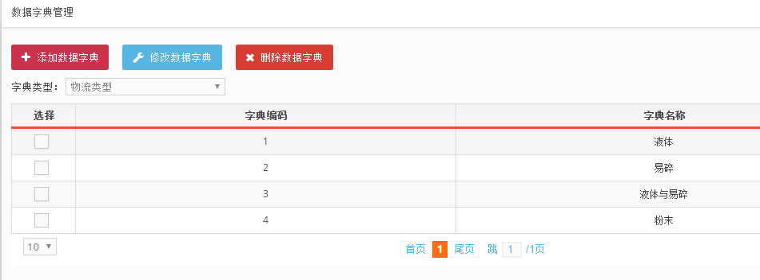
第一步：选择字典类型
第二步：查询

添加
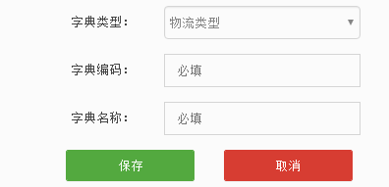
第一步：点击【添加数据字典】
第二步：选择字典类型，填写字典编码和名称
第三步：点击【保存】

修改
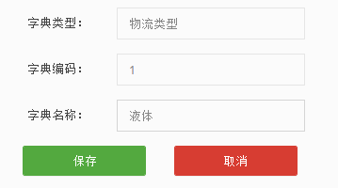
第一步：选择所需数据字典信息
第二步：点击【修改】，修改相关数据字典内容
第三步：保存

删除
第一步：选择所需数据字典信息
第二步：点击【删除】，删除相关数据字典内容

阈值信息管理

价格阈值管理

查询
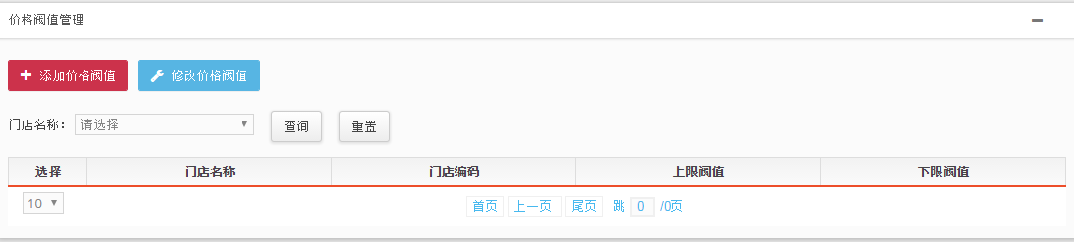
第一步：选择门店名称
第二步：点击【查询】，查看阈值相关信息

添加
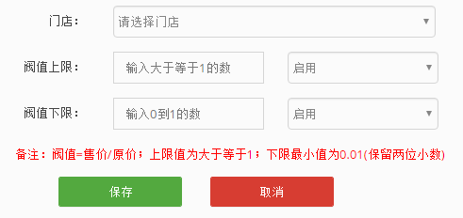
第一步：点击【添加价格阈值】
第二步：选择门店，填写阈值上下限
第三步：点击【保存】

修改
第一步：选择所需修改信息
第二步：点击【修改价格阈值】，进行修改
第三步：点击【保存】

库存阈值管理

查询
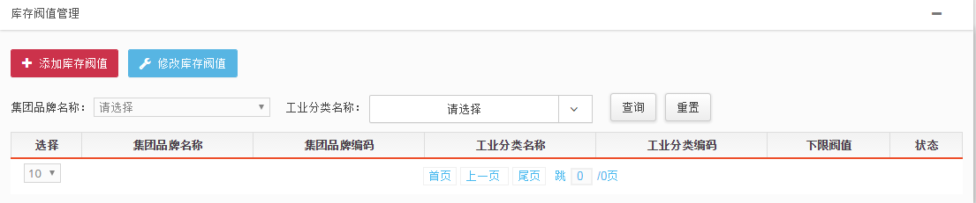
第一步：选择集团品牌名称、工业分类名称
第二步：点击【查询】，查看阈值相关信息

添加
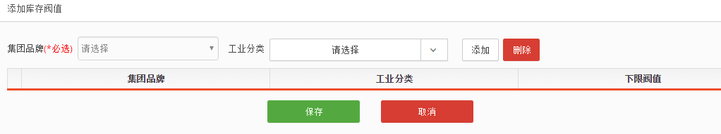
第一步：选择集团品牌、工业分类
第二步：点击【添加】
第三步：点击【保存】

修改
第一步：选择所需的库存信息
第二步：修改库存阈值信息

